MMX建筑基础规则设计

修订履历

版本 | 修订人 | 修订时间 | 修订内容
1.00 | 海涵 | 2014-06-12 | - 建筑规则设计

前言

设计目的
- 策略游戏基础功能，建筑功能

设计要求
- 符合剧情背景
- 满足游戏内各类功能的需要

名词解释
- 钻石：文档中用钻石暂代真实货币

功能要点
- 建筑需要建造在基地地格中
- 建筑分为默认建筑、可建建筑
  - 默认建筑默认建在固定位置并且不可移动位置，并在固定等级解锁
  - 可建建筑需要玩家进行建造才会出现，并且可以移动位置
- 建筑可以升级，升级需要消耗时间、资源，某些建筑建造时会消耗道具
- 建筑升级或建造会受各类条件限制
- 建筑建造与升级时可以使用宝石进行秒建
- 完成建筑建造或升级，会给与玩家经验值奖励
- 部分建筑可以被拆除，拆除需要消耗时间，时间为建造（升级）该建筑所需要的时间的一半

数值
- 建筑数据结构：
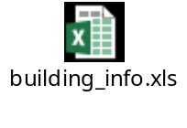//表内数字只为表达格式
- 建筑类型与个数：
名称 | 可造最大个数 | 是否是默认建筑 | 简介 | 种类总数 | 建筑总个数 | 备注
大本营（stronghold） | 1 | Y | 控制基地总体等级，升级可以解锁其他建筑、科技与兵种等等 | 17 | 37
油井(oil well) | 1 | N | 生产燃油资源，升级可以提升生产速度 | 17 | 37 | 总数暂定
废料(scrap recycle bin) | 5 | N | 生产废料资源，升级可以提升生产速度 | 17 | 37 | 总数暂定
金属回收站(metal reycle bin) | 5 | N | 生产金属资源，升级可以提升生产速度 | 17 | 37 | 总数暂定
废料仓库(scrap storage) | 1 | Y | 储存废料，升级可以提升仓库容量与被掠夺时的保护总量 | 17 | 37
金属仓库(metal storage) | 1 | Y | 储存金属，升级可以提升仓库容量与被掠夺时的保护总量 | 17 | 37
油罐(oil can) | 1 | Y | 储存燃油，升级可以提升仓库容量与被掠夺时的保护总量 | 17 | 37
城墙(wall) | 1 | Y | 防御建筑，可以协助城防，增加防御buff，升级可以增加buff强度 | 17 | 37
岗哨(sentry) | 1 | N | 侦查建筑，了解一定范围内的march信息，升级可以提升侦查范围与信息完整性 | 17 | 37
维修站(repair center) | 3 | N | 维修部队，建造更多的维修站可以提供额外的维修槽位，升级提升维修速度 | 17 | 37 | 总数暂定
工厂(factory) | 5 | N | 生产army car和弹药，建造更多的工厂可以增加同时生产的弹药数量，升级提升生产速度 | 17 | 37
车库(garage) | 5 | Y | 放置主车，解锁主车位，生产主车和主车部件，需要跟随基地等级解锁 | 17 | 37
科研中心(research center) | 1 | Y | 科技研发 | 17 | 37
集结旗(rally flag) | 1 | Y | 决定可在城内集结的部队数目，包括攻击部队与防御部队 | 17 | 37
指挥所（command） | 1 | Y | 用于配置小队，构成、阵型、弹药、任务 | 17 | 37
弹药库（Ammo depot） | 3 | N | 用于储存弹药 | 17 | 37

正文

建筑划分
- 非默认建筑：默认建筑不可建造、拆除、移动，可以升级，玩家满足一定的条件即可解锁该建筑，该建筑跟随城镇创建。//栗子：基地
- 默认建筑：非默认建筑可以建造、拆除、移动、升级，非默认建筑不跟随城镇创建，玩家需要在空白地格上选择建造。//栗子：油井

面向建筑可做的操作种类
- 非默认建筑
  - 建造：玩家点击地格可以选择希望建造的建筑，并进行建造，建造消耗时间和资源
  - 升级：玩家可点击已存在的建筑，并进行升级，升级消耗时间和资源
//资源生产类建筑，在升级与拆除前，自动采集已生产的资源。升级与拆除过程中停止生产资源
  - 拆除：玩家点击已存在的建筑，进入功能页面进行拆除，拆除消耗建造/升级所需一般的时间，不需要消耗资源
  - 中断行为：玩家可以中断正在进行的建造、升级、拆除操作，中断建造/升级行为可以返还50%已消耗的资源
  - 进入建筑：进入建筑功能页面，并使用相应功能
- 默认建筑
  - 建造：不可
  - 升级：玩家可点击已存在的建筑，并进行升级，升级消耗时间和资源
  - 拆除：不可
  - 中断行为：玩家可以中断正在进行的升级操作，中断建造/升级行为可以返还50%已消耗的资源
  - 进入建筑：进入建筑功能页面，并使用相应功能

建筑操作队列
- 建造/升级、拆除，默认共用同一个建筑队列

建筑建造与升级的前置条件
- 队列未被占用
- 资源需求满足
- 道具需求满足
- 玩家等级满足//栗子：主基地升级受此限制
- 基地等级满足
- 科技等级满足

建筑的付费立即完成功能
- 建造/升级、拆除操作均可使用消耗钻石的方式瞬间完成
- 钻石消耗方式
  - 钻石消耗分为两部分：//消耗数值均在数值表中体现
    - 资源钻石消耗：利用钻石代替需要消耗的资源
    - 时间钻石消耗：利用钻石消除时间
  - 建造前使用此功能：钻石消耗=资源钻石消耗+时间钻石消耗
  - 建造中使用此功能：钻石消耗=时间钻石消耗*（当前剩余时间/所需总时间）

建筑可存在的基本状态种类
- 默认
- 建造中
- 拆除中
- 未解锁

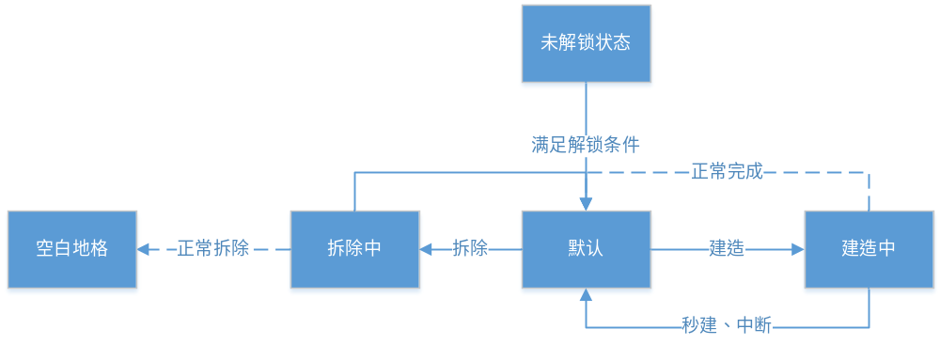

建筑等级可影响的数值
名称 | 升级影响
大本营（stronghold） | 控制基地总体等级，升级可以解锁其他建筑、科技与兵种等等
油井(oil well) | 升级可以提升自身燃油生产速度
废料(scrap recycle bin) | 升级可以提升自身废料生产速度
金属回收站(metal reycle bin) | 升级可以提升自身金属生产速度
废料仓库(scrap storage) | 升级可以提升仓库容量与被掠夺时的保护总量
金属仓库(metal storage) | 升级可以提升仓库容量与被掠夺时的保护总量
油罐(oil can) | 升级可以提升仓库容量与被掠夺时的保护总量
城墙(wall) | 升级可以增加防御时获得的buff强度
岗哨(sentry) | 升级可以提升March侦查范围与信息完整性
维修站(repair center) | 建造更多的维修站可以提供额外的维修槽位，升级提升维修速度
工厂(factory) | 建造更多的工厂可以增加同时生产的弹药数量，升级提升生产速度
车库(garage) | 解锁可以获得新主车位，升级可以增加主车与其装备的等级上限
科研中心(research center) | 升级增加科技研发速度
集结旗(rally flag) | 升级可增加在城内集结的部队数目，包括攻击部队与防御部队
指挥所（command） | 用于配置小队，构成、阵型、弹药、任务，升级可以解锁小队数量
弹药库（Ammo depot） | 升级可以提升弹药储量

